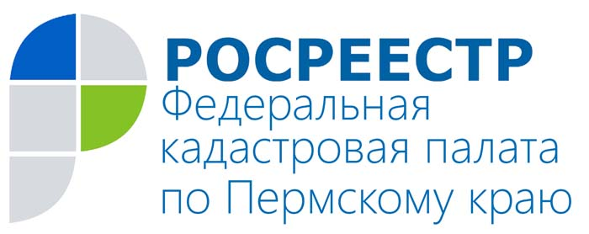
ПРЕСС-РЕЛИЗ

Как узнать о включении земли в границы зоны с особыми условиями использования территории?

Зоны с особыми условиями использования территорий являются одним из видов ограничений прав на землю. Нахождение земельного участка в зоне накладывает на его правообладателя обязательства по соблюдению особого режима использования, несоблюдение которого может привести к последствиям - от административного наказания до невозможности оформления права на созданный объект недвижимости.
Основное предназначение зон с особыми условиями использования территорий – это охрана режимного или ценного объекта или защита от объекта, оказывающего негативное воздействие на окружающую среду и человека. К зонам с особыми условиями использования территорий относятся охранные, санитарно-защитные зоны, зоны охраны объектов культурного наследия (памятников истории и культуры) народов Российской Федерации, водоохранные зоны, зоны затопления, подтопления, зоны санитарной охраны источников питьевого и хозяйственно-бытового водоснабжения, зоны охраняемых объектов, а также иные зоны, устанавливаемые в соответствии с нормативными актами соответствующих органов законодательной и исполнительной власти (федеральные законы, постановления Правительства РФ, СНиП, СанПин, законы и постановления субъектов РФ). Все эти зоны предполагают установление от объекта недвижимости определённого расстояния, в пределах которого деятельность собственника ограничивается.
Рассматривая вопрос внесения в кадастр недвижимости сведений об ограничениях и зонах с особыми условиями использования территорий, важно понимать, что Кадастровая палата не наделена полномочиями самостоятельного установления границ охранных зон, зон с особыми условиями использования территорий и границ территориальных зон. Такие сведения поступают в Кадастровую палату либо от уполномоченного органа, например, местной администрации, либо от правообладателя объекта, в отношении которого в соответствии с действующим законодательством устанавливается охранная зона.
Узнать, входит ли в настоящее время земельный участок в границы какой-либо зоны с особыми условиями использования территорий можно из официальных документов: кадастрового паспорта, кадастровой выписки из ГКН, кадастрового плана территории, а также с помощью сервиса «Публичная кадастровая карта Росреестра» на сайте Росреестра www.rosreestr.ru (только границы зоны, ее тип и наименование).

О Кадастровой палате по Пермскому краю
Филиал ФГБУ «ФКП Росреестра» по Пермскому краю (Кадастровая палата) осуществляет функции по ведению государственного кадастра недвижимости (ГКН), государственному кадастровому учёту и предоставлению сведений, содержащихся в государственном кадастре недвижимости (ГКН) и Едином государственном реестре прав на недвижимое имущество и сделок с ним (ЕГРП).
Директор филиала ФГБУ «ФКП Росреестра» по Пермскому краю – Елена Львовна Цой.
Контакты для СМИ
Пресс-служба филиала
ФГБУ «ФКП Росреестра»
по Пермскому краю
Тел.: + 7 (342) 281-82-42
press59@u59.rosreestr.ru
www.fgu59.ru

Антон Пирогов
8-963-015-29-69

